重庆大学 汇编语言程序设计 课程试卷juan
命题人：王志平 组题人：陈蜀宇 审题人： 张毅 命题时间： 教务处制
学院 专业、班 年级 学号 姓名
公平竞争、诚实守信、严肃考纪、拒绝作弊
封
线
密
2013 — 2014学年 第 1 学期
开课学院： 软件学院 课程号： 09002520 |  |  |  |  |  |  |  | 考试日期： 2014.1.3
 |  |  |  |  |  |  |  | 考试时间： 120 分钟
题 号 | 一 | 二 | 三 | 四 | 五 | 六 | 七 |  | 八 | 九 | 十 |  | 总 分
得 分

一、填空（每小题1.5分，共30分）
1. 将一个字节数据入栈（PUSH AL）, 栈指针如何变化（ SP<-SP-2 ）。
2.转移指令JMP NEAR PTR PROCA的转移范围是( 8000H～7FFFH )。
3.与LEA BX,BUF指令完全等效的指令是( MOV BX,OFFSET BUF )。
4．LOOP指令隐含使用并用作循环记数器的是哪一个寄存器（ CX ）。
5.伪指令DA1 DB 04H DUP(3 DUP(2),2 DUP(3))在数据区中能构成操作数0203H共有( 04个 ) 。
解：DB 4 DUP(2 DUP(3), 3 DUP (2) )=>DB 4 DUP( 3,3,2,2,2)=>
3,3,2,2,2 3,3,2,2,2 3,3,2,2,2 3,3,2,2,2
0203h表示高字节为02h，低字节为03h。即前面是03，后面是02。从上面可以看出有4个这样的单元。
6．下列关于堆栈的说法，错误的是( D. )。
A. 以“先入后出”为原则
B. 栈区最高地址单元的前一个单元为栈底
C. 运行中SP寄存器动态跟踪栈顶位置
D. 压栈和弹出都是以字节为单位
7．下面各传送指令中，正确的是（ D）。
A．MOV [DI], [SI] B．MOV [DX+DI], AL
C．MOV AL, BX D．MOV WORD PTR [BX], 0100H
8. 如果数据段中一个内存单元对应的物理地址为2F724H，（DS）=2F00H，那么使用DS段寄存器指明该单元的段基值时，需要使用哪一个偏移量才能正确访问该单元( 0724H )。
9．设AL=0AH，下列指令执行后能使AL=05H的是（ NOT AL ）。
10．使用DOS系统功能调用时，使用的软中断指令是（ INT 21H ）。
11．设SS=2050H，SP=0140H，则栈顶存贮单元的物理地址是(20640H)。
12．使用DOS功能调用时，子程序编号应放在( AH )。
解：AH是指定中断调用功能号的，进入中断后，走那个分支，由AH的值决指定。
中断号放在AH中，参数放在AL中。
13. 十进制数92对应的二进制数为 ( 01011100 )。
14．某存储单元的物理地址是12345H，可以作为它的段地址有（1234H）。
15. 8086状态字PSW中表示运算结果为零的标志位是 （ ZF ）。
16. “MOV SI,[BX]”执行后的结果是（ que ）。
A.SI=5678H B.SI=1234H
C.SI=2000H D.SI=3234H
17. 段定义语句以( ENDS )语句结束。
18．串指令中的目的操作数地址是由（ ES：[DI] ）提供。
19．8088/8086存储器分段，每个段不超过（ 64K个字节 ）。
20.已知BX=2000H，SI=1234H，则指令MOV AX,[BX+SI+2]的源操作在（数据段中偏移量为3236H的字节）中。
二、指令改错题（本大题共5小题，每小题2分，共10分）
（说明：指出下列指令的错误，说明理由，并加以改正）
- PUSH 074CH
错在： PUSH 所带操作数不能使用立即数；可改为： 。
2．ADD AX, CL
错在： ；可改为： 。
3．MOV CS, 0F98H
错在： ；可改为： 。
4．POP AH
错在： ；可改为： 。
5．MUL CL, DL
错在： ；可改为： 。
三、程序填空分析题（本大题共8小题，每小题5分，共40分）
1.下面的程序段是实现从键盘输入10个1位十进制数后累加,累加结果存放在AH（高位）和AL（低位）中，请补充程序。
XOR BX, BX
MOV CX,10
LOP1: MOV AH, 01H
INT 21H
MOV AH,BH
MOV AH, 0H
MOV BX, AX
LOOP LOP1
2.某程序欲用单个字符显示的2号功能调用去显示STRING中的字符串‘COMPUTER’（不显示字符‘$’,$的ASCII码为24H），试在空白处填上适当的指令。
STRING DB‘COMPUTER’，‘$’
MOV BX, 0FFSET STRING
LOP：MOV DL, [BX]
MOV AH, 02H
INT 21H
inc bx______________
CMP [BX], 24H
JNE LOP
3．假设寄存器AX=1234H，DX=0A000H
MOV BX, 0
MOV CX, BX
ADD CX, AX
AND BX, DX
MOV AX, CX
MOV DX, BX
上述程序段执行后AX=_ 0EDCCH_；DX=__ 0A000H____。
4.执行如下程序.
MOV AX, 0
MOV BX, 11
MOV CX, 10
A：ADD AX, BX
MOV BX, CX
LOOP A
执行后（BX）= ；（AX）= 。
5.设AL中高低4位分别有大于7的数。
MOV AH，AL
AND AH，88H
MOV AL，AH
OR AL，11H
程序段运行后，AH=__88H__；AL=___99____。
6. DATA1 DB 0FH, 0EH, 0DH, 0CH, 0BH, 0AH, 00H
MOV BX, 0
LOP：MOV DL, DATA1［BX］
CMP DL, 0
JZ NEXT
ADD DL, 37H
MOV AH, 2
INT 21H
INC BX
JMP LOP
NEXT：……
(1) 述程序段执行后在屏幕上显示的内容依次是_ 41H42H43H44H45H46H_。
(2) BX=__6__。
7. 执行下面代码，回答问题。
DATX1 DB 300 DUP (?)
DATX2 DB 100 DUP (?)
…
MOV CX, 100
MOV BX, 200
MOV SI, 0
MOV DI, 0
NEXT: MOV AL, DATX1 [BX] [SI]
MOV DATX2 [DI], AL
INC SI
INC DI
LOOP NEXT
（1）程序段完成的工作是 将DATX1的最后100个字节复制到DATX2开始的存储单元中。
（2）执行完后，SI= ；DI= 。
8.执行如下代码，回答问题。
STRING DB 'XYZIL12LWR'
……
START: MOV CX, 10
LEA BX, STRING
AA1: MOV AL,[BX]
CMP AL, 30H
JB AA2
CMP AL, 39H
JA AA2
JMP AA3
AA2: INC BX
LOOP AA1
MOV CL, 0
JMP AA4
AA3: MOV CL, 0FFH
AA4: MOV AH, 4CH
INT 21H
CODES ENDS
END START
（1）执行完后，CL= 。
（2）程序段完成的工作是 。
四、编程题（本大题共3小题，共20分）
1. 编写一程序片段，把以DAT1为首址的数据区中的100个字节数据依次传送到以DAT2为首址的数据区中。（要求：要用到堆栈操作）（5分）
STD
MOV CX, 100
LEA SI, DAT1
LEA DI, DAT2
ADD SI, CX
ADD DI, CX
DEC SI
DEC DI
REP MOVSB

2.编写一程序片段，实现将连续存放在2000H单元开始的两个16位无符号数相乘,结果存放在两个数之后。（5分）
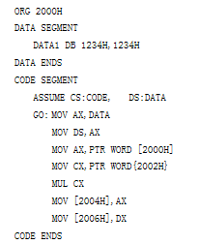
3.请设计一个完整程序，该程序的功能如下：
（1）从键盘接收一个字符串输入，并存到mums数组中；
（2）将所输入字符串中的小写字母转换为大写字母，大写字母转换为小写字母，并存到numb数组中。
（3）在新的一行上显示处理后的字符串。例如：输入aBcD，则在新的一行输出AbCd
（要求编写完整源程序，含程序框架和必要在注释）（10分）
请设计一个完整程序，该程序的功能如下： （1）从键盘接收一个字符串输入，把接收到的字符串存放于 一个缓冲区中，最大允许输入 20 个字符，输入字符数不够 20个时可以回车键结束字符串的输入。 （2）将所输入字符串中的小写字母转换为大写字母 （3）在新的一行上显示处理后的字符串。
DATA SEGMENT
MAXLEN DB 20
ACTLEN DB ？
STR1 DB 21 DUP（？） ；数据段及变量定义，2 分
DATA ENDS
CODE SEGMENT；代码段定义，1 分 ；
ASSUME，CS：CODE ，DS：DATA :ASSUME 1 分初始化，1 分
BEGIN：MOV AX，DATA
MOV DS，AX
MOV DX，OFFSET MAXLEN 1分
MOV AH，0AH
INT 21H；字符串输入，
MOV DL，0DH；回车换行显示，1分
MOV AH，02H
INT 21H
MOV DL，0AH
MOV AH，02H
INT 21H 1分
LEA BX，STR1
PUSH BX ；添加字符串结束标志
MOV CL，STR1+1
XOR CH，CH
ADD BX，CX
MOV [BX]， ‘$’
POP BX ；
LOP1 CMP [BX]， ‘a’ 循环主体，2 分
JB L1
CMP [BX]， ‘z’
JA L1
SUB：[BX]，20H
L1:INC BX
LOOP LOP1
LEA BX，STR1 ；字符串显示，1 分
MOV AH，09H
INT 21H ；程序框架，1 分
MOV AH，4CH
INT 21H
CODE ENDS
END BEGIN

附加题：
DATA SEGMENT
TA1 DW 0102H,0304H,0506H
TA2 DB 02H,03H,04H ...
MOV BX,DS:[0006H]
AND BX,0FFH
AND BH,[BX]
上述指令序列运行后,BX的内容是( 0402H).

例:
程序清单
显示AX中四位十六进制数程序
CODE SEGMENT
ASSUME CS:CODE
START: MOV AX,3524H
MOV CH,4
LOP: MOV CL,4
ROL AX,CL
MOV DL,AL
PUSH AX
AND DL,0FH
ADD DL,30H
CMP DL,3AH
JB PRINTF
ADD DL,7H
PRINTF: MOV AH,2
INT 21H
POP AX
DEC CH
JNZ LOP
MOV AH,4CH
INT 21H
CODE ENDS
END STRAT
运行结果
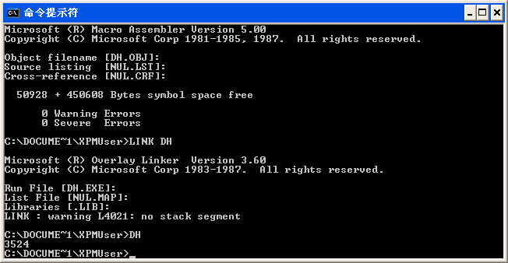
实验参考程序清单
(1) 显示AL中两位十六进制数程序：
；DISPHEX.ASM
CODE SEGMENT
ASSUME CS：CODE
START：MOV AL，3EH
MOV BL，AL
MOV DL，AL
MOV CL，4
SHR DL，CL
CMP DL，9
JBE NEXT1
ADD DL，7
NEXT1：ADD DL，30H
MOV AH，2
INT 21H ；显示高位ASCII码
MOV DL，BL
AND DL，0FH
CMP DL，9
JBE NEXT2
ADD DL，7
NEXT2：ADD DL，30H
MOV AH，2
INT 21H ；显示低位ASCII码
MOV AH，4CH
INT 21H
CODE ENDS ；返回DOS
END START
(2) 显示键入字符程序
；DISPKEY.ASM
CODE SEGEMENT
ASSUME CS：CODE
START： MOV AH，1
INT 21H ；等待键入字符，送AL
CMP AL，0DH ；是否是回车符？
JZ DONE ；是则转DONE退出程序
CMP AL，’0’
JB NEXT
CMP AL，’9’
JA CHARUP
MOV DL，AL
MOV AH，2
INT 21H
JMP START
CHARUP：CMP AL，41H
JB NEXT
CMP AL，5AH
JA CHRDN
DISPC： MOV DL，’C’
MOV AH，2
INT 21H
NEXT： JMP START
CHRDN：CMP AL，61H
JB NEXT
CMP AL，7AH
JA NEXT
JMP DISPC
DONE： MOV AH，4CH
INT 21H
CODE： ENDS
END START

编写一循环程序，测量一字符串长度,并用16进制数显示之
程序清单da.asm
DATA SEGMENT
STRING DB 'THIS IS AN EXAMPLE$'
DATA ENDS
CODE SEGMENT
ASSUME CS:CODE,DS:DATA
START: LEA BX,STRING
MOV CL,0
MOV AX,24H
J1: CMP AX,[BX]
JE J2
INC BX
INC CL
JMP J1
J2: MOV AX,CX
MOV CH,4
LOP: MOV CL,4
ROL AX,CL
MOV DL,AL
PUSH AX
AND DL,0FH
ADD DL,30H
CMP DL,3AH
JB PRINT
ADD DL,7H
PRINT: MOV AH,2
INT 21H
POP AX
DEC CH
JNZ LOP
MOV AH,4CH
INT 21H
CODE ENDS
END START
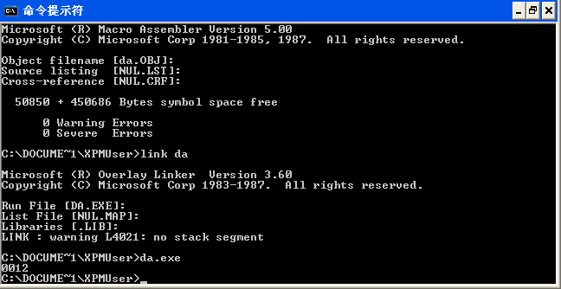

统计并显示某键入字符的个数的程序：
；COUNTER.ASM
DATA SEGMENT
CHAR DB ‘b’
BUF DB 50H，? ，50H DUP(?)
DATA ENDS
MCODE SEGMENT
ASSUME CS： MCODE， DS： DATA
START： MOV AX，DATA
MOV DS，AX
LEA DX，BUF
MOV AH，0AH
INT 21H
MOV DL,0AH
MOV AH,02
INT 21H
LEA SI ,BUF
MOV CL， [SI+1]
MOV CH， 0 ；CX中为字符串长度
INC SI
INC SI ；SI指向串首址TABLE
MOV AL，CHAR
MOV AH，0 ；AX中为待查字符
PUSH SI
PUSH CX
PUSH AX ； 参数送堆栈
CALL FAR PTR CHECK
POP AX ;统计个数在AL中
PUSH AX
MOV DL，AL
AND DL， 0FH
CMP DL，9
JBE NEXT
ADD DL，7
NEXT： ADD DL，30H
MOV AH，2
INT 21H ；显示统计个数
MOV AH，4CH
INT 21H
M CODE ENDS
SCODE SEGMENT
ASSUME CS：SCODE
CHECK PROC FAR
PUSH BP
MOV BP，SP
MOV SI，[BP+10]
MOV CX， [BP+8]
MOV AX， [BP+6]
XOR AH， AH
AGAIN： CMP AL,[SI]
JNE NEXT1
INC AH
NEXT1： INC SI
LOOP AGAIN
MOV AL， AH
MOV [BP+10]，AX
POP BP
RET 4
CHECK ENDP
END START

